ПЛАН – КОНСПЕКТ УЧЕБНОГО ЗАНЯТИЯ
Ф. И. О. учителя: Расулова Радима Мумадиевна
1.Дата: 19.11.2025 Класс: 3 Предмет: математика
2.Тема: Стоимость (единицы – рубль, копейка), установление отношения «дороже/дешевле на/в»
3.Тип урока: усвоение новых знаний
4.Планируемые результаты в деятельностной форме:
Личностные:
применять математику для решения практических задач в повседневной жизни, в том числе при оказании помощи одноклассникам, детям младшего возраста
Метапредметные:
Познавательные: сравнивать математические объекты
Коммуникативные: участвовать в обсуждении ошибок в ходе и результате выполнения вычисления
Регулятивные: формулировать ответ (вывод), подтверждать его объяснением, расчетам
Предметные:
-сравнивать величины стоимости, устанавливая между ними соотношение «больше или меньше на или в»
Цель урока: вспомнить единицы стоимости – рубль, копейка; научиться устанавливать отношения «дороже/дешевле на/в»
5.Ключевые слова: Рубль, копейка, стоимость, цена
6.Базовые понятия: задача, цель, величина

ХОД УРОКА

ЭТАП 1. МОТИВАЦИОННО – ЦЕЛЕВОЙ
1.1. Мотивирование на учебную деятельность
С добрым утром
Начат день.
Первым делом
Гоним лень.
На уроке не зевать,
А работать и считать! (слайд)
-Ребята, скажите, какой у нас сейчас урок? (урок математики)
-А для чего нам нужна математика? (ответы детей)
-Как вы думаете, в каких жизненных ситуациях она нам понадобится? (ответы детей)
-Сегодня к нам на урок пришла героиня, которая пошла на базар. И ей там понадобилась математика. А кто это героиня, вы узнаете отгадав загадку:
Она по полю пошла,
Она денежку нашла,
Пошла тут же на базар
И купила самовар. (Муха Цокотуха) (слайд)


-Сегодня нас с вами ждет большое путешествие с нашей героиней. Вы готовы отправляться в путь?
-Но для начала мы с Мухой Цокотухой ознакомим вас с критериями оценивания. (слайд)
Лист оценивания
Задания | Балл | Самооценка
Задание из ВПР | 1
Парная работа | 2
Карточки на закреплении | 2
Отметка
5 б – «5»
4 б – «4»
3 б – «3»
(Учитель раздает карточки с критериями оценивания)
-Ставим эти карточки на край стола и начинаем работать.

1.2. Актуализация опорных знаний
-На нашем первом пути, ребята, у нас задание на карточках.
-Сейчас я раздам вам эти карточки, а вы быстренько найдите ответ. Мы с Мухой Цокотухой даем вам 2 минуты.
(Учитель раздает карточки с заданиями)
-Будьте внимательны, и постарайтесь выполнить правильно. (слайд)
-Если вы правильно выполните это задание получите 1 балл.
-Пока вы выполняете задания, я соберу ваши тетради и раздам новые.
Карточка №1  Задание из ВПР №1  43 – 27 = |  | Карточка №2  Задание из ВПР №2  3 * (8 + 12) =

-Время прошло, положите свои ручки и проверьте ответы. (слайд)
-У кого имеются ошибки?
-У кого ответ верный, поставьте себе балл на своих листах для оценивания.
-Молодцы, ребята, идем дальше!

1.3. Целеполагание
-Ребята, когда Муха Цокотуха пошла на базар, чтобы купить самовар что ей понадобилось? (деньги) (слайд)
-А чтобы купить самовар, что она должна знать? (Цену, стоимость) (слайд)
-Как вы думаете, о чем мы будем говорить на нашем сегодняшнем уроке? (про деньги, про цену, про стоимость)
-Догадались, какая будет тема нашего сегодняшнего урока? (слайд)
-Какую цель мы поставим перед собой? (слайд)

ЭТАП 2. ОПЕРАЦИОННО - ДЕЯТЕЛЬНОСТНЫЙ
2.1. Осуществление учебных действий по освоению нового материала
-Скажите, ребята, что такое деньги? Для чего они нам нужны? (Ответы детей)
-А Мухе Цокотухе для чего они нужны были?
-Если бы денег не было, могла она купить самовар?
Деньги – это металлические или бумажные знаки, являются мерой стоимости при покупке и продаже. (слайд)
-Ребята, рассмотрите деньги, которые используются в нашей стране.
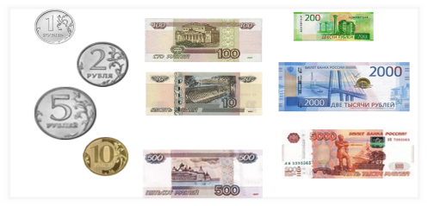(слайд)
-На какие группы мы можем их разделить? (золотистые и серебристые монеты, рубли и копейки, бумажные и металлические)
-А чем отличается рубль от копейки? (Рубль больше, чем копейка)
1 р.= 100 к. (слайд)
-Сегодня мы будем учиться выражать стоимость в рублях и копейках, а также устанавливать отношения "дороже/дешевле на/в". (слайд)
-Скажите, ребята, как вы понимаете слова «дороже/дешевле»? (слайд)

-Запомните, ребята: Чтобы узнать на сколько дороже/дешевле один предмет, чем другой, надо из большего числа вычесть меньшее. (слайд)
-Назовите мне компоненты вычитания. (уменьшаемое, вычитаемое, разность) (слайд)
-Например, если цветные карандаши стоят 50 рублей, а клей стоит 20 рублей, то клей дешевле чем карандаши на….
-Какое действие мы используем? Почему? (слайд)

-Запомните, ребята: Чтобы узнать во сколько раз дороже/дешевле один предмет, чем другой, надо большее число разделить на меньшее.
-Назовите мне компоненты деления. (делимое, делитель, частное) (слайд)
-Например, если ручка стоит 10 рублей, а ластик стоит 5 рублей, то ручка дороже в….
-Какое действие мы используем? Почему? (слайд)

2.2. Проверка первичного усвоения
-Давайте теперь проверим, как вы поняли новый материал. Я раздам вам карточки для парной работы.
-На выполнение заданий мы с Мухой Цокотухой даем вам 3 минуты.
-Обратите внимание на баллы. (слайд)
Парная работа
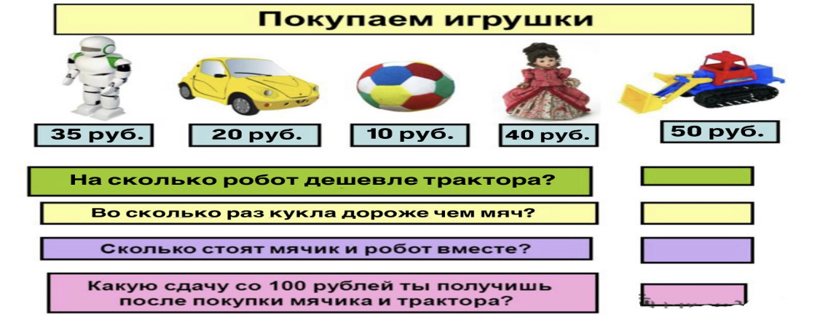
-Посмотрите все на доску и сверьте свои ответы. (слайд)
-Поставьте себе соответствующие баллы.

2.3 Применение изученного материала
-Ребята, теперь решим вот эту задачу (слайд)
-Читает ученик.
-Про что говорится в задаче? (ответы детей)
…
-Открываем тетради, записываем число, классная работа. Записываем задачу.

Физминутка

2.4 Закрепление изученного материала
-Ну а сейчас, для закрепления изученной темы мы поработаем на карточках. (слайд)
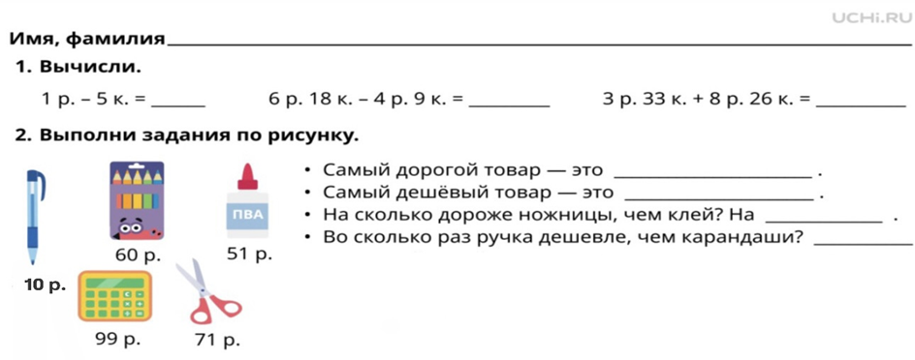

-Для выполнения заданий мы с Мухой Цокотухой даем вам 3 минуты.
-А теперь выполним проверку. Посмотрите все на доску, проверьте свои ответы. (слайд)
-Не забудьте поставить свои баллы в листы для оценивания.

-Скажите теперь, ребята:
-Сколько копеек в одном рубле? (100 копеек)
-Чтобы узнать на сколько дороже/дешевле, каким действием мы пользуемся?
-Чтобы узнать во сколько раз дороже/дешевле, то каким действием мы пользуемся?

ЭТАП 3. РЕФЛЕКСИВНО – ОЦЕНОЧНЫЙ
3.1 Рефлексия
-Ребята, сейчас я вам раздам монеты, которые Муха Цокотуха принесла нам. Если вам урок понравился и у вас всё получилось – бросайте монетку в зеленый мешок. Если на уроке возникли затруднения – бросайте монету в красный мешок. (слайд)

-Ребята, сегодня на уроке мы говорили про что? (про деньги)
-Так какую цель мы поставили в начале урока?
-Как вы думаете, достигли ли мы ее?
-Вам понравился наш урок?
-А что именно вам понравилось?
-Молодцы, ребята. Я в вас не сомневалась. Мы с Мухой Цокотухой хотим вам пожелать, чтобы деньги вам приносили только достаток. Будьте экономными. Используйте деньги всегда по назначению.

3.2 Оценивание
-Ребята, кто сколько баллов получил?
-Ну а теперь, ребята, настало время вернуть мне листы для оценивания. Мы с Мухой Цокотухой посчитаем ваши баллы и выставим оценки.

3.3 Домашнее задание
-Ребята, домашнее задание я вам даю на выбор. Задача под номером 27со страницы 55 или практическое задание. (Пойти в продуктовый магазин, сравнить стоимость апельсинового сока «Вико» и такого же пакета сока «Добрый». Узнать, какой сок дороже и на сколько рублей.
-Ребята, наш урок подошел к концу. Благодарю вас за активное участие и теплое общение. Пусть полученные знания станут для вас ступенькой к новым открытиям и достижениям.

